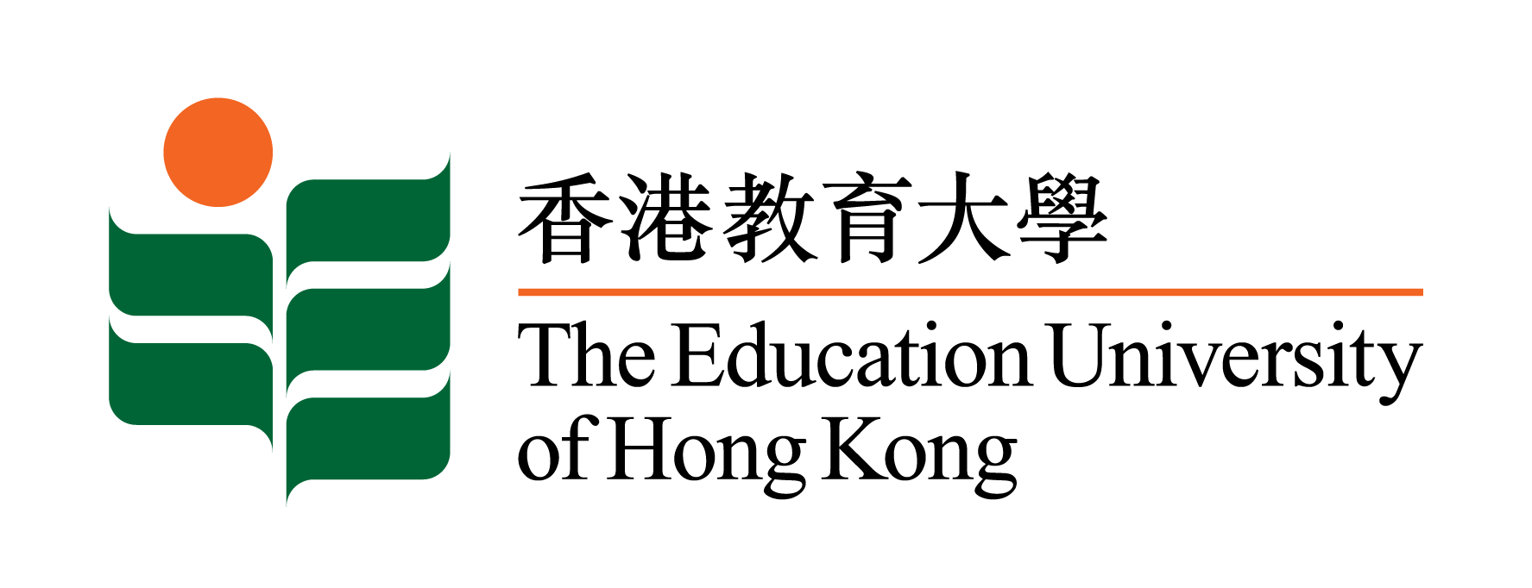
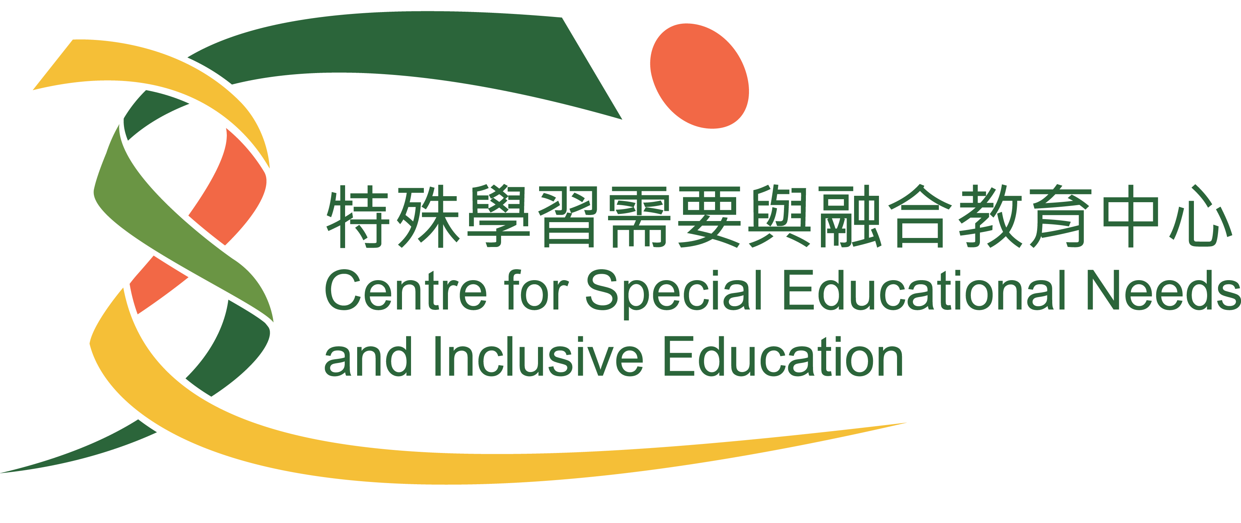

香港教育大學
特殊學習需要與融合教育中心

回條

本人/本機構欲了解下列的服務與合作方式:

✓
- 協助特殊教育統籌專責教師，推廣融合照顧融合生工作
- 為學校教職員舉辦不同特殊教育課題講座、工作坊及短期培訓
- 為不同機構及志願團體，提供特殊教育諮商及培訓
- 為家長提供特殊教育諮商及培訓
- 就有特殊教育需要的兒童，提供到校或中心訓練
- 與學校及志願團體協作，安排準教師輔導融合生學習
- 承接與特殊教育相關的研究及評鑑
- 與學校及志願團體協作，共同申請與特殊教育/融合教育撥款項目
- 就特殊教育或融合教育課題，舉辦研討會或知識轉移活動
- 協助內地及香港同工，籌辦培訓及學習交流活動

聯絡人: __________________________________

機構: ____________________________________

電話: ____________________________________

電郵: _____________________________________

有關活動的安排，可與中心職員商討及聯絡。又或填妥回條，郵寄、傳真或電郵至本中心，以方便跟進。

香港教育大學 特殊學習需要與融合教育中心
地址：大埔露屏路10號 香港教育大學D1座 地下05室
電話：2948-7763 電郵：csenie@eduhk.hk
傳真：2948-7993 網頁：http://www.eduhk.hk/csenie

